

Fotodokumentation
Bestand
Brücke über den Stadtgraben
Bereich Knotenpunkt Nordpromenade / Karl-Marx-Straße
in 15926 Luckau
(Bauwerk-Nr.: 13/17)

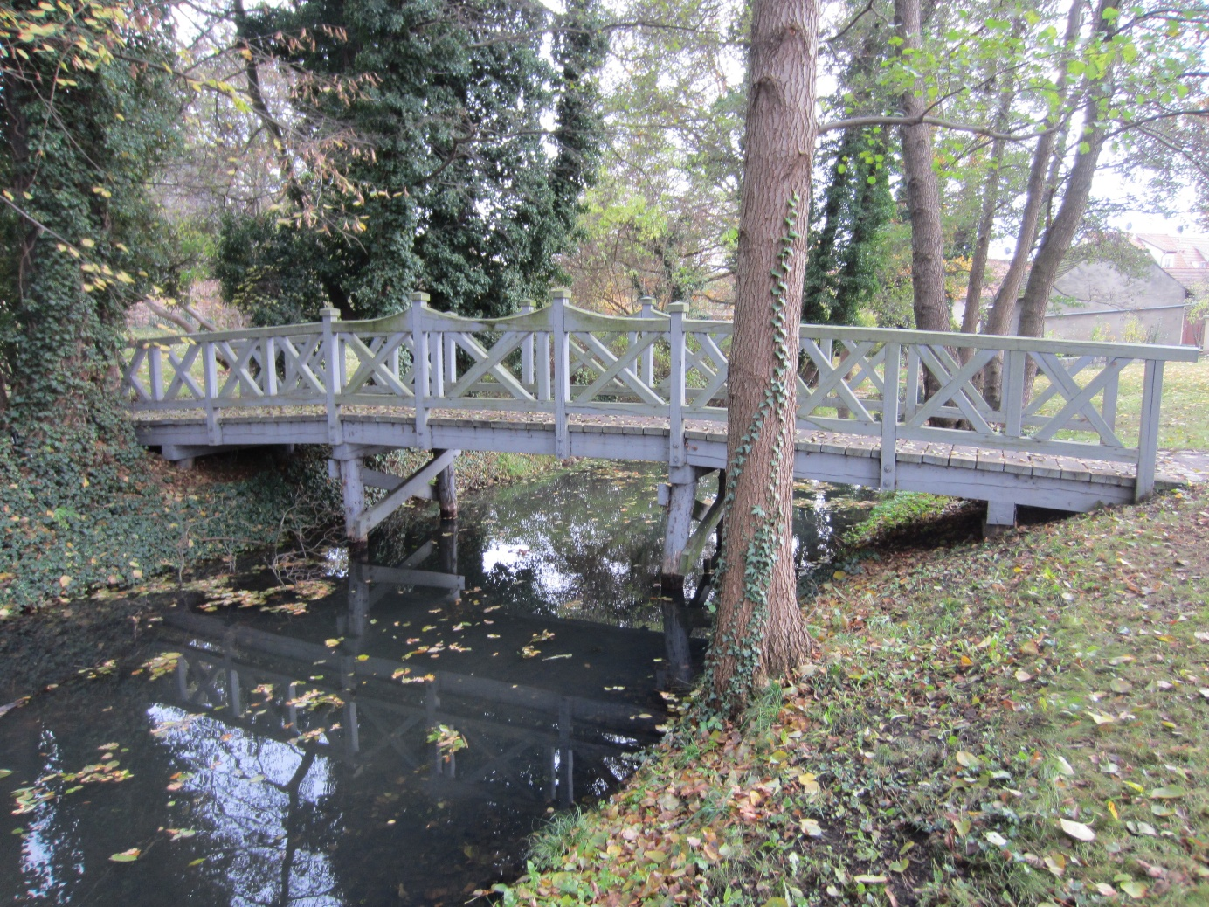
Abbildung 1: Ansicht Brücke Nordseite

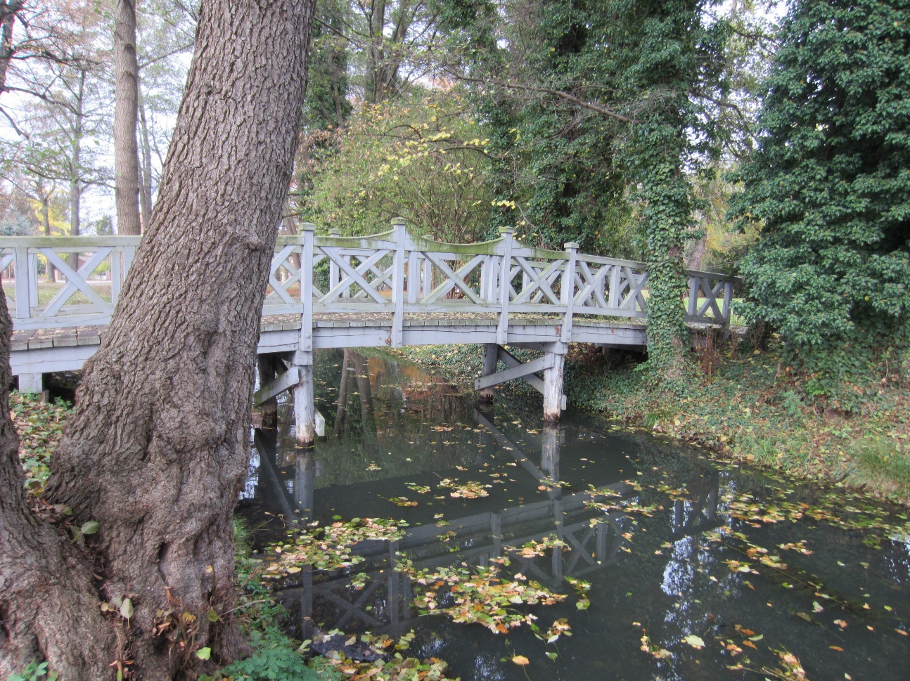
Abbildung 2: Ansicht Brücke Südseite
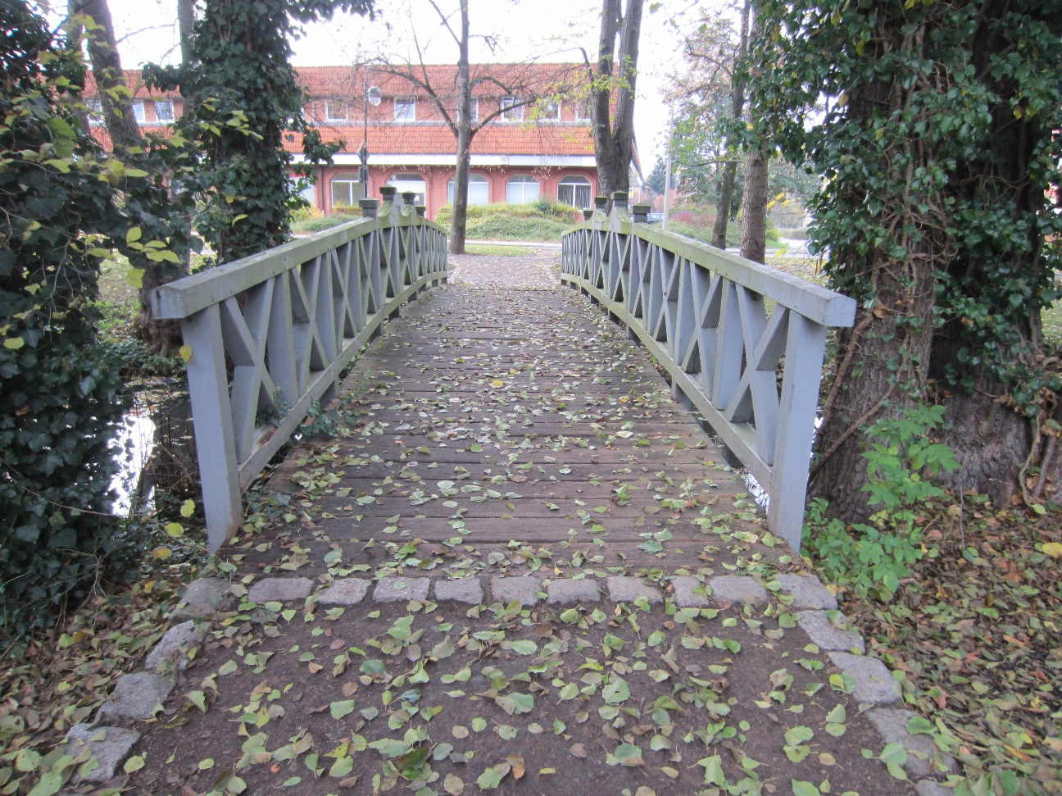
Abbildung 3: Ansicht Brücke Ostseite
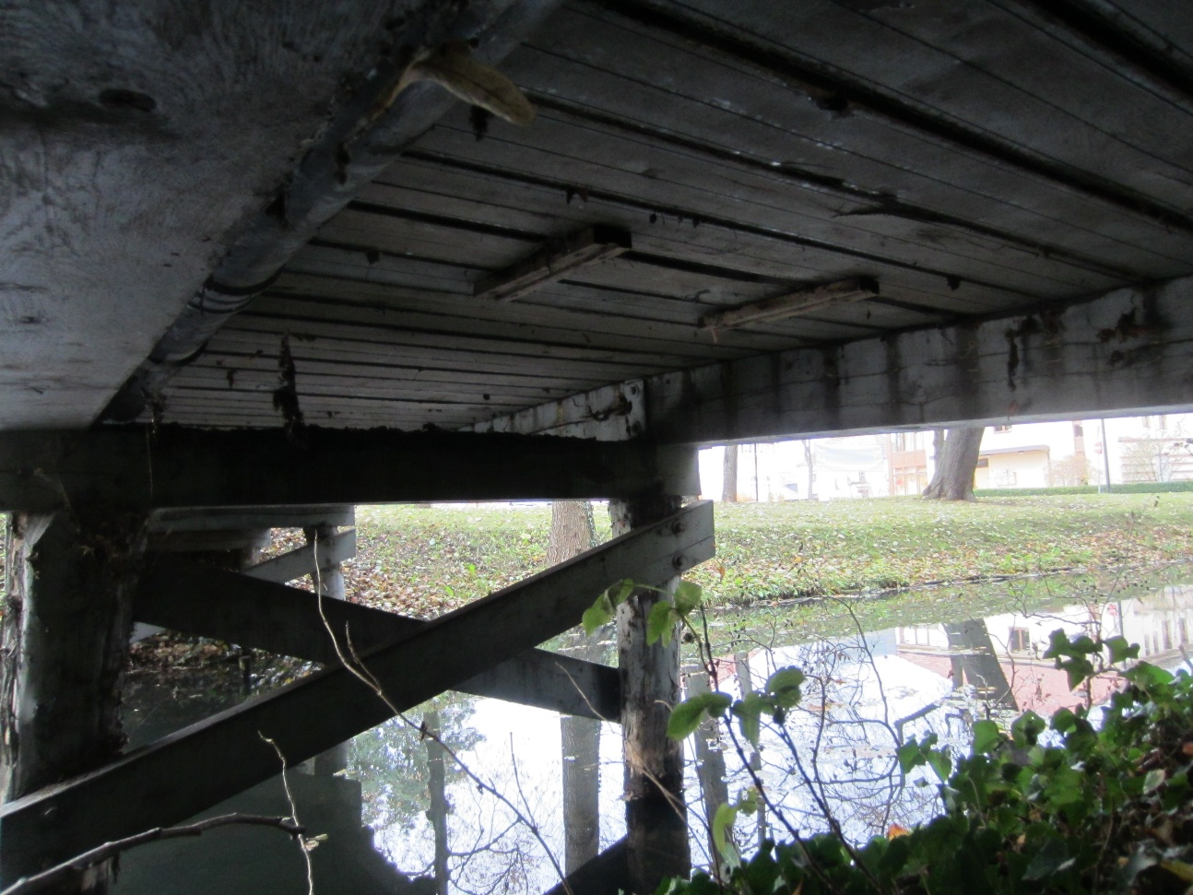
Abbildung 4: Brücke Unterseite
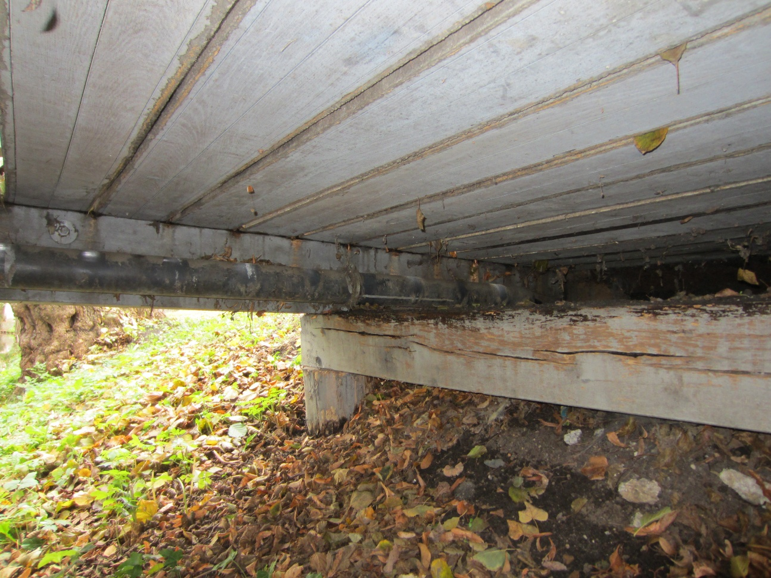
Abbildung 5: Joch im Böschungsbereich und Längsträger mit Schutzrohr für Straßenbeleuchtungskabel
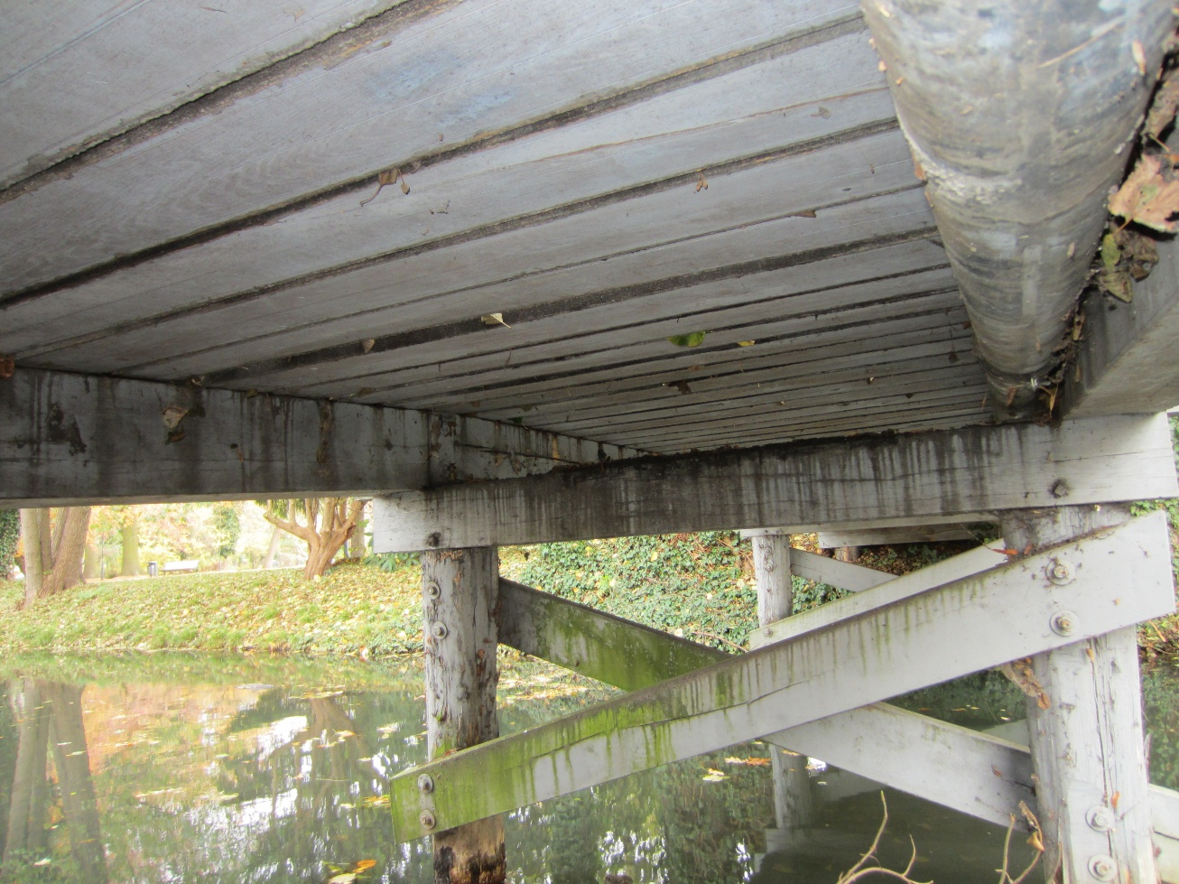
Abbildung 6: Jochgründung im Gewässer, bestehend aus Rundholzpfählen mit Querträger und Bohlenkreuz
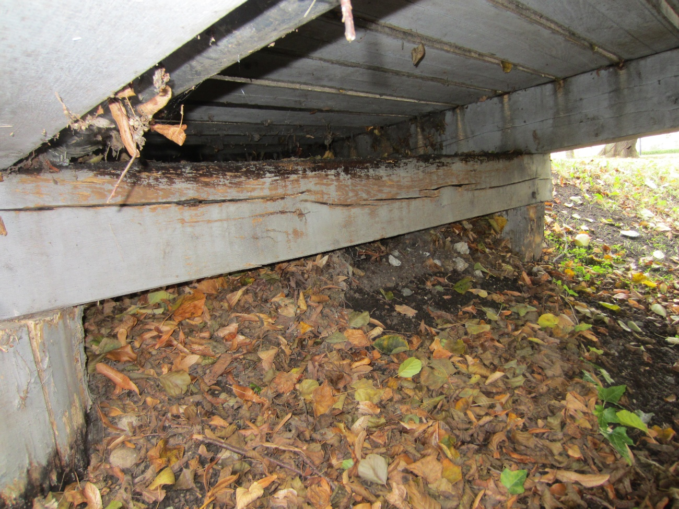
Abbildung 7: Joch im Böschungsbereich, Westseite

